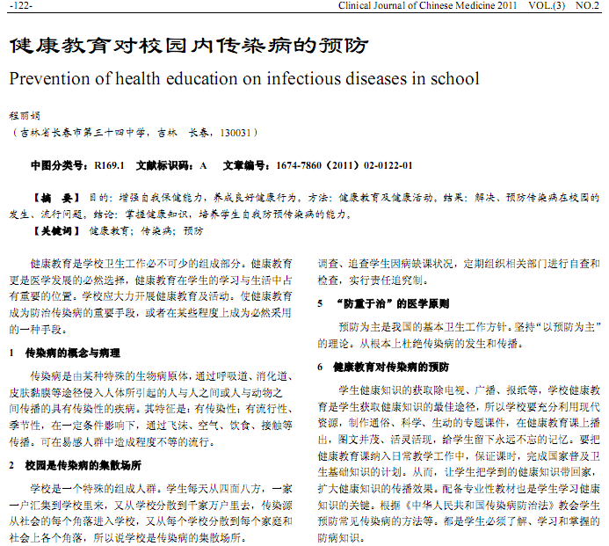
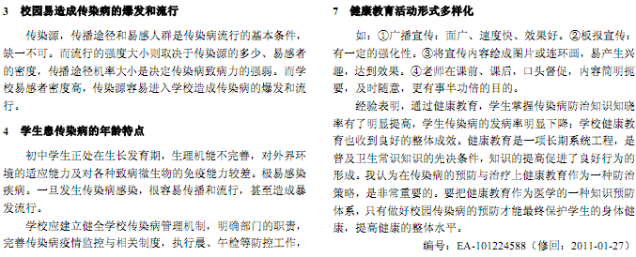
相似文献：
 | 注射狂犬病疫苗时的几点注意事项 |  | 79-79,81
 | 护理工作在现代结核病防治工作中的地位 |  | 53-54

